Согласовано:  Начальник Управления  по делам молодежи и спорта  города Севастополя  _______________ С.А. Резниченко  « » ____________ 2023 г. | Согласовано:  Президент МРОО «Ассоциация подводной деятельности Крыма и Севастополя»  ________________ Г.А.Приходько  « » _____________ 2023 г.
Утверждаю:
Президент РОО «Федерация
подводного спорта Севастополя»

_________________ А.А.Сомова

« » _____________ 2023 г.

ПОЛОЖЕНИЕ
о проведении эстафеты «Чистый берег, чистое море»

КП № 332

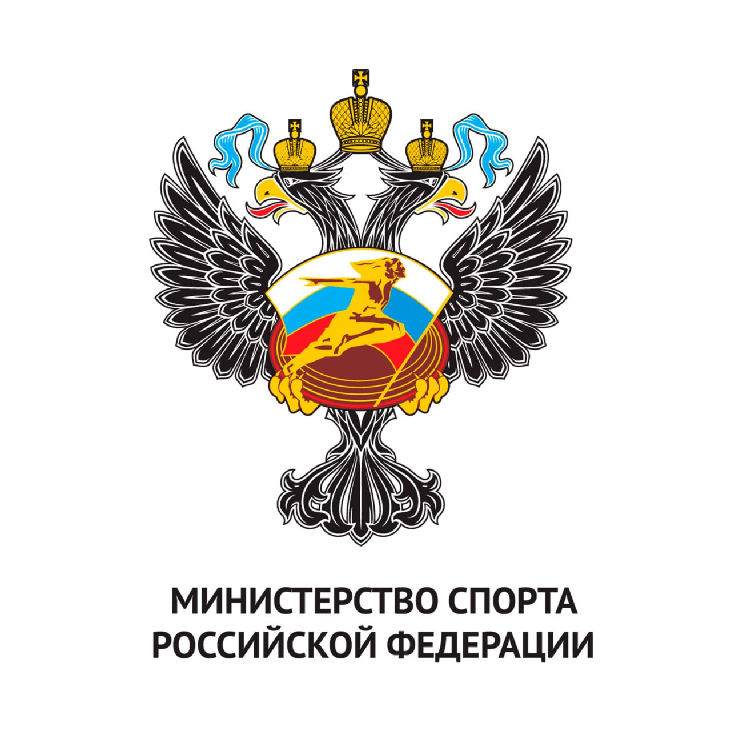

03.06.2023 года
г. Севастополь

Общие положения
  - Официальное физкультурное мероприятие города Севастополя Эстафета «Чистый берег, чистое море» проводится в соответствии с Календарным планом официальных физкультурных мероприятий и спортивных мероприятий города Севастополя на 2023 год, календарным планом соревнований Региональной общественной организации «Федерация подводного спорта Севастополя» (далее - РОО «Федерация подводного спорта Севастополя») на 2023 год, настоящим Положением и Инструкцией по проведению эстафеты, являющейся неотъемлемой частью настоящего Положения.
1.2. Физкультурное мероприятие проводятся в рамках реализации плана мероприятий по подготовке и проведению празднования в 2023 году 100-летия образования Министерства спорта Российской Федерации.
1.3. Физкультурное мероприятие проводится в целях развития физической культуры и массового спорта в Севастополе и ставит перед собой следующие задачи:
1.3.1. Пропаганда физической культуры и спорта, как средство укрепления здоровья граждан;
1.3.2. Овладение необходимыми двигательными умениями и навыками;
1.3.3. Вовлечение граждан к занятиям физической культурой и спортом с целью укрепления здоровья;
1.3.4. Формирование навыков здорового образа жизни и бережного отношения к окружающей среде;
1.3.5. Воспитание чувства коллективизма, товарищества, взаимовыручки, творческого мышления;
1.3.6. Воспитание «здорового духа соперничества».

II. Права и обязанности организаторов
2.1. Общее руководство подготовкой и проведением физкультурного мероприятия осуществляется РОО «Федерация подводного спорта Севастополя» при содействии МРОО «Ассоциация подводной деятельности Крыма и Севастополя».
2.2. Ответственность за подготовку места проведения физкультурного мероприятия, снабжение инвентарем и оборудованием, соблюдение техники безопасности возлагается на оргкомитет, утвержденный приказом от 17.04.2023г. № 3-ФМ23 РОО «Федерация подводного спорта Севастополя».
2.3. Непосредственное проведение физкультурного мероприятия возлагается на судейскую коллегию, утвержденную приказом РОО «Федерация подводного спорта Севастополя» от 17.04.2023г. № 4-ФМ23.

III. Обеспечение безопасности участников
3.1. Физкультурное мероприятие проводится на территории, специально подготовленной для проведения соответствующего мероприятиями Организаторами.
3.2. Физкультурное мероприятие проводится в условиях сохраняющейся угрозы совершения террористического акта и организации деятельности по противодействию его совершению (согласно решению председателя Антитеррористической комиссии в города Севастополе установлен высокий («желтый») уровень террористической опасности).
3.3. Согласно Указу Губернатора города Севастополя от 17.03.2020 №14-УГ «О введении на территории города Севастополя режима повышенной готовности» (с изменениями и дополнениями) при проведение физкультурного мероприятия на территории города Севастополя использование средства индивидуальной защиты органов дыхания носит рекомендательный характер.
3.4. Ответственность за реализацию требований Положения при проведении мероприятия возлагается на руководителей РОО «Федерация подводного спорта Севастополя», МР ОО «Ассоциация подводной деятельности Крыма и Севастополя» и Главного судью физкультурного мероприятия.
3.5. Наличие договора о страховании жизни и здоровья от несчастных случаев участников мероприятия носит рекомендательный характер.
3.6. Медицинский контроль во время физкультурного мероприятия осуществляется Врачом соревнования.

IV. Общие сведения о физкультурном мероприятии
4.1. Физкультурное мероприятие проводится по адресу: г. Севастополь, бухта Круглая (за причалом МЧС, напротив яхт-клуба «Юг-спорт».
4.2. Физкультурное мероприятие проводится 03 июня 2023года. Планируемое количество участников 12-24 человека.
4.3. Программа мероприятия:
10:00ч. – Мандатная комиссия, формирование команд
11:00ч. – Старт эстафеты
13:00ч. – Награждение
4.4. Организаторы оставляет за собой право внести изменения в п.4.3. Положения в случае изменения фактического количества участников, либо при иных непредвиденных обстоятельствах, известив об этих изменениях всех участников соревнования до начала мандатной комиссии.

V. Требования к участникам соревнования и условия их допуска
5.1. К непосредственному участию в Эстафете допускаются мужчины и женщины 2005года рождения и старше.
5.2. Граждане и дети до 2005г. рождения допускаются к участию на физкультурное мероприятие в качестве волонтеров и зрителей на берегу, при этом, дети до 14 лет при непосредственном присутствии родителей на мероприятии.
5.3. К участию в эстафете не допускаются лица в алкогольном или наркотическом опьянении, в неудовлетворительном состоянии здоровья.

VI. Заявки на участие
6.1. Для непосредственного допуска к участию в Эстафете и формирования команд участники должны пройти регистрацию в мандатной комиссии 03 июня 2023 года с 10:00ч. до 11:00ч. на месте проведения физкультурного мероприятия, указанного в п.4.1. Положения.

VIII. Условия подведения итогов
8.1. Эстафета является командным соревнованием.
8.2. Победители определяются по времени прохождения дистанции.
8.3. Итоговые результаты (протоколы) на бумажном и электронном носителях представляются в Управление по делам молодежи и спорта города Севастополя в течение двух недель со дня окончания физкультурного мероприятия.

IX. Награждение победителей и призеров
9.1. Победители награждаются дипломами.
9.2. Проводящая организация оставляет за собой право учреждения дополнительных призов.

X. Условия финансирования
10.1. РОО «Федерация подводного спорта Севастополя» и МРОО «Ассоциация подводной деятельности Крыма» принимают на себя расходы по оплате работы судей, оплате медицинского сопровождения, по приобретению наградной атрибутики и сувенирной продукции, канцелярских товаров, по обеспечению безопасности на территории проведения мероприятия.
10.2. Затраты в связи с личным участием в мероприятии несут сами участники.

XIV. Контактная информация
РОО «Федерация подводного спорта Севастополя»,
299053, город Севастополь, ул. Коралловая, 63, sport@sevfps.ru,
Анастасия Андреевна Сомова, +7(912) 05-15-632
МР ОО «Ассоциация подводной деятельности Крыма и Севастополя»
Кулешов Вячеслав Станиславович, +7 (978) 82-42-327

